**Информация к проекту решения по заявлению:**

**1.15. Патракова О. А.**

**Земельный участок:**

кадастровый номер **54:35:053695:46**;

местоположение:область Новосибирская, г. Новосибирск, **Кировский район**;

площадь 600 кв.м.;(планшет 10494).

**Зонирование:** Зона застройки индивидуальными жилыми домами (Ж-6)

**Заявленные требования:** *в части:*

*1. уменьшения минимального отступа от границ земельного участка, за пределами которого запрещено строительство зданий, строений, сооружений, с 3 м до 0,9 м со стороны земельного участка с кадастровым номером 54:35:053695:48 в габаритах объекта капитального строительства;*

*2. увеличения максимального процента застройки в границах земельного участка с 30 % до 31 %.*

**Обоснование согласно заявлению:** *в связи с тем, что конфигурация земельного участка является неблагоприятной для застройки*

**Планируется: строительство жилого дома**

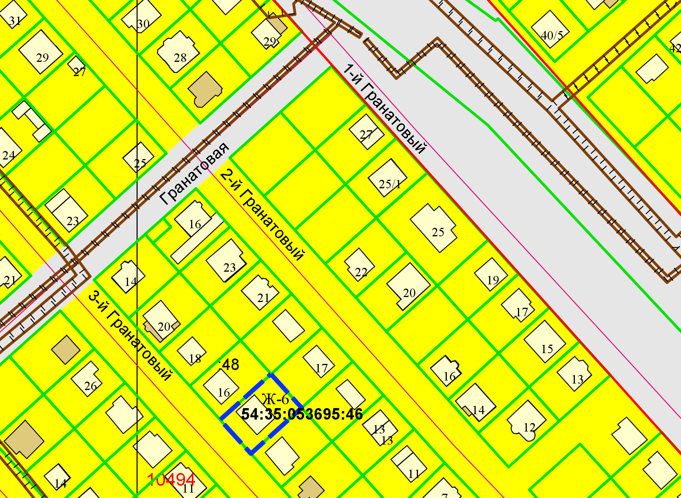

***0,9м***